Mecgi

n°2 Server con macchine virtuali VMware
secondo server con repliche Veeam ogni tot in base all'importanza dei dati.
n°3 nas Synology per backup
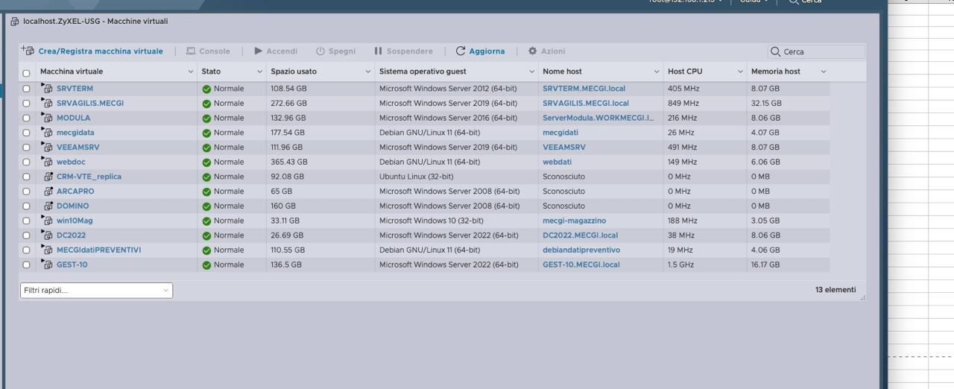

SRVTERM per vecchio gestionale (agilis) per i client per consultazione
SRVAGILIS.MECGI vecchio gestionale arca gli utenti utilizzano tsplus per collegarsi in remoto
MODULA per gestione magazzino verticale
Mecgidata gestione samba e nextcloud per condivisione file anche con clienti
VEEAMSRV server per gestione backup e repliche su 3 nas 2 in azienda con 2+3 tb e 1 da Enrico + disco esterno
Webdoc gestione nextcloud

Crm da eliminare
Arcapro gestionale vecchio arca
DOMINO posta lotus notes
Win10mag client per modula e stampa etichette
Dc2022 macchina di dominio per i 2 gestionali (srvaglis e gest10)
MECGIDATIpreventivi dati di preventivi e documenti allegati esolver
GEST-10 esolver con ts remote per accesso da browser

